Miniteste 4 4. Áreas da superfície de prismas e pirâmides
Nome da Escola | _____________________________________________ | Ano letivo 20___-20___ |  | Matemática | 8.º ano
Nome do Aluno | _____________________________________________ | Turma | N.º | Data
Professor | _____________________________________________ | __________ | ______ | ____-____-20__

Qual das seguintes afirmações é verdadeira?
1
(A) Um prisma com 8 faces laterais tem bases octogonais.
(B) Uma pirâmide cuja base é um hexágono tem 5 faces laterais.
(C) Nas pirâmides regulares as faces laterais são triângulos equiláteros.
(D) Um prisma reto tem as faces laterais todas iguais.
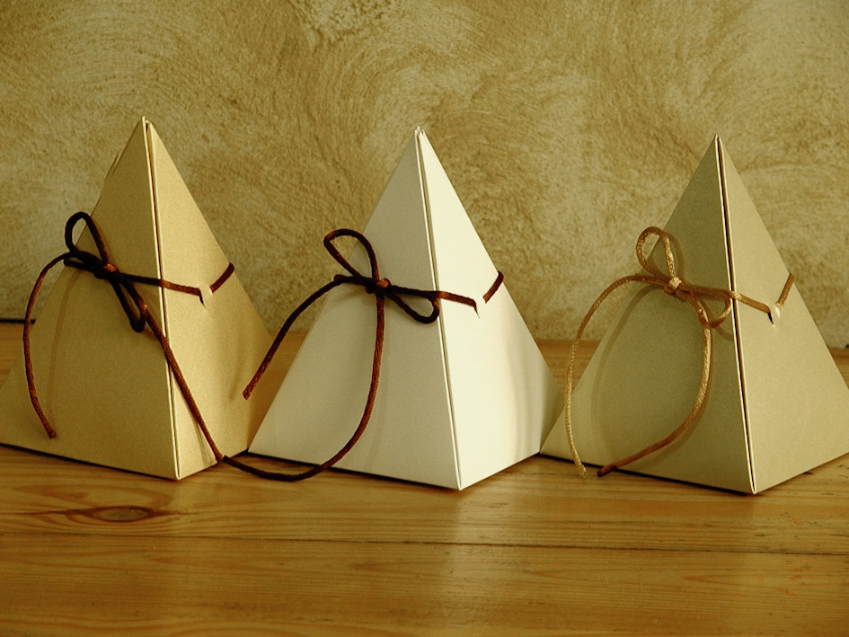
Na figura ao lado estão representadas duas embalagens com a forma de uma pirâmide quadrangular regular.
2
A altura da pirâmide é 12 cm e a aresta da base é $\frac{2}{3}$ dessa medida.
A área da superfície total de cada uma das embalagens, arredondada às unidades, é:
(A) $166 {cm}^{2}$ (B) $266 {cm}^{2}$ (C) $202 {cm}^{2}$ (D) $207 {cm}^{2}$

De uma pirâmide pentagonal regular sabe-se que as faces laterais são triângulos equiláteros, a aresta da base mede 5 cm e o apótema da base mede, aproximadamente, 3,4 cm.
3
Qual é a área total da pirâmide, com arredondamento às unidades.
(A) $127 {cm}^{2}$ (B) $116 {cm}^{2}$ (C) $107 {cm}^{2}$ (D) 97${cm}^{2}$

A imagem ao lado apresenta um candeeiro com a forma de um prisma pentagonal regular.
4
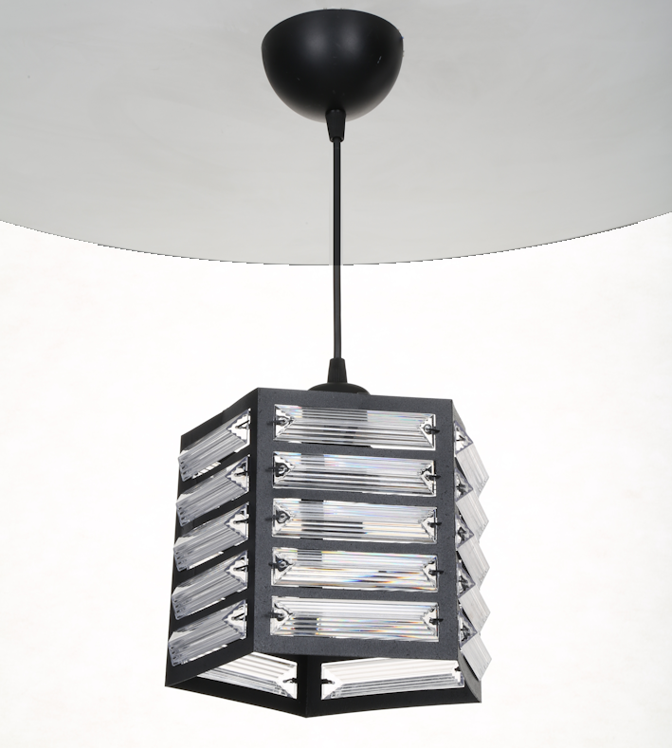
Sabe-se que (valores aproximados):
- a área da base desse prisma é 172 cm² ;
- o apótema da base mede 6,88 cm.
- a altura do candeeiro é 18 cm .
A área da superfície lateral do candeeiro, em cm² , arredondada às unidades, é:
(A) 800 (B) 900
(C) 1200 (D) 1800

